**LAPORAN PRAKTIKUM ELEKTRONIKA DASAR KE - 5 POWER SUPPLY DC**



# DISUSUN OLEH :

Kurnadi 2220501077

# ROMBEL :

04

**JURUSAN TEKNIK ELEKTRO**

**LAPORAN PRAKTIKUM ELEKTRONIKA DASAR**



|  |  |  |  |  |  |  |  |  |
| --- | --- | --- | --- | --- | --- | --- | --- | --- |
| **Diisi Mahasiswa Praktikan** | | | | | | | | |
| Nama Praktikan | Kurnadi | | | | | | | |
| NPM | 2220501077 | | | | | | | |
| Rombel | 4 | | | | | | | |
| Judul Praktikum | Proteksi Arus Power Supply DC | | | | | | | |
| Tanggal Praktikum | 2023 | | | | | | | |
| **Diisi Asisten Praktikum** | | | | | | | | |
| Tanggal Diterima |  |  |  |  |  |  |  |  |
| Catatan |  | | | | | | | |

|  |  |  |
| --- | --- | --- |
| PENGESAHAN | | NILAI |
| Diperiksa oleh : | Disahkan oleh : |  |
| Asisten Praktikum | Dosen Pengampu |
|  |  |
| (Muhammad Riko Setyawan) | (Risky Via Yuliantari) |

# LABORATORIUM JURUSAN TEKNIK ELEKTRO

BAB I TUJUAN

1. Mahasiswa mampu memahami dan mengetahui konsep dasar dari Power Supply.
2. Mahasiswa mampu mengetahui komponen-komponen dan rangkaian-rangkaian pendukung Power Supply beserta fungsinya.
3. Mahasiswa mampu membuat Power Supply.

BAB II DASAR TEORI

# Teori Dasar

Catu daya atau Power Supply merupakan suatu Rangkaian yang paling penting bagi sistem elektronika. Ada dua sumber catu daya yaitu sumber AC dan sumber DC. Sumber AC yaitu sumber tegangan bolak – balik, sedangkan sumber tegangan DC merupakan sumber tegangan searah.

Bila dilihat dengan osiloskop seperti berikut :

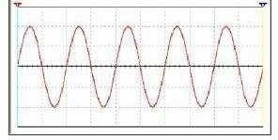

*Gambar 2.1 Tegangan AC*

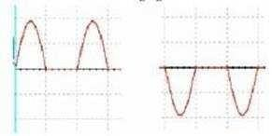

*Gambar 2.2 Tegangan DC*

Sumber Tegangan Bila diamati sumber AC tegangan berayun sewaktu-waktu pada kutub positif dan sewaktu-waktu pada kutub negatif, sedangkan sumber AC selalu pada satu kutub saja, positif saja atau negatif saja. Dari sumber AC dapat disearahkan menjadi sumber DC dengan menggunakan rangkaian penyearah yang di bentuk dari dioda. Ada tiga macam rangkaian penyearah dasar yaitu penyearah setengah gelombang, gelombang penuh dan sistem jembatan.

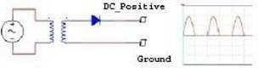

*Gambar 2.3 Penyearah Setengah Gelombang*

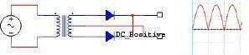

*Gambar 2.4 Penyearah Setengah Gelombang*

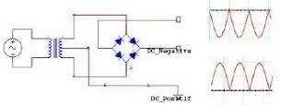

*Gambar 2.5 Penyearah Sistem Jembatan*

Rangkaian Penyearah Biasanya output dari rangkaian diberi suatu filter kapasitor untuk menghilangkan riak sehingga diperoleh tegangan DC

yang stabil. Tegangan DC juga dapat diperoleh dari batere. Dengan penggunaan batere ditawarkan sumber tegangan DC yang stabil dan portable namun dapat habis tergantung kapasitas batere tersebut. Tegangan yang tersedia dari suatu sumber tegangan yang ada biasanya tidak sesuai dengan kebutuhan. Untuk itu diperlukan suatu regulator tegangan yang berfungsi untuk menjaga agar tegangan bernilai konstan pada nilai tertentu. Regulator tegangan ini biasanya berupa IC dengan kode 78xx atau 79xx. Untuk seri 78xx digunakan untuk regulator tegangan DC positif, sedangkan 79xx digunakan untuk regulator DC negatif. Nilai xx menandakan tegangan yang akan diregulasikan. Misalnya kebutuhan sistem adalah positif 5 volt, maka regulator yang digunakan adalah 7805. IC regulator ini biasanya terdiri dari tiga pin yaitu input, ground dan output. Dalam menggunakan IC ini tegangan input harus lebih besar beberapa persen (tergantung pada data sheet) dari tegangan yang akan diregulasikan.

# Komponen Utama dan Pendukung Catu Daya

* + 1. Trafo (Penurun Tegangan)

Trafo atau transformator merupakan komponen utama dalam membuat rangkaian catu daya yang berfungsi untuk mengubah tegangan listrik. Trafo dapat menaikkan dan menurunkan tegangan. Berdasarkan tegangan yang dikeluarkan dari belitan scundair dibagi menjadi 2 yaitu:

1. Step up (penaik tegangan) apabila tegangan belitan scundair yang kita butuhkan lebih tinggi dari tegangan primair ( jala listrik).
2. 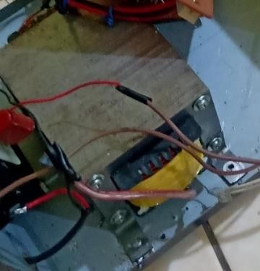Step down (penurun tegangan) apabila tegangan belitan scundair yang kita butuhkan lebih rendah dari tegangan primair (jala listrik).

*Gambar 2.6 Transformator*

Berdasarkan pemasangan gulungannya dikenal 2 (dua) macam trafo yaitu:

a). Trafo tanpa center tap (CT) b). Trafo dengan center tap (CT)

* + 1. Dioda Rectifier (Penyearah)

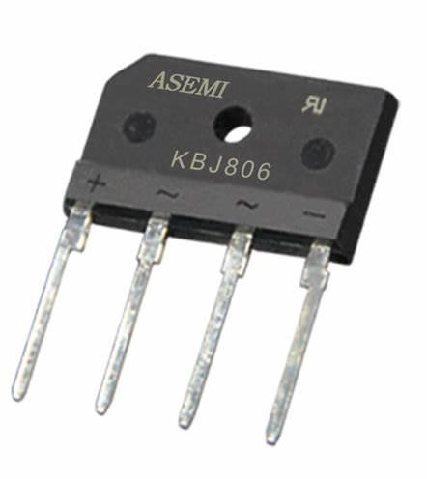Peranan rectifier dalam rangkaian catu daya adalah untuk mengubah tegangan listrik AC yang berasal dari trafo step- down atau trafo adaptor menjadi tegangan listrik arus searah DC.

*Gambar 2.7 Dioda Bridge*

a). Penyearah Setengah Gelombang

Dalam komponen elektronika penyearah setengah gelombang disebut juga Half Wave Rectifier.

b).Penyearah Gelombang Penuh

Dalam komponen elektronika penyearah gelombang penuh disebut juga Full Wave Rectifier.

* + 1. Filter (Penyaring)

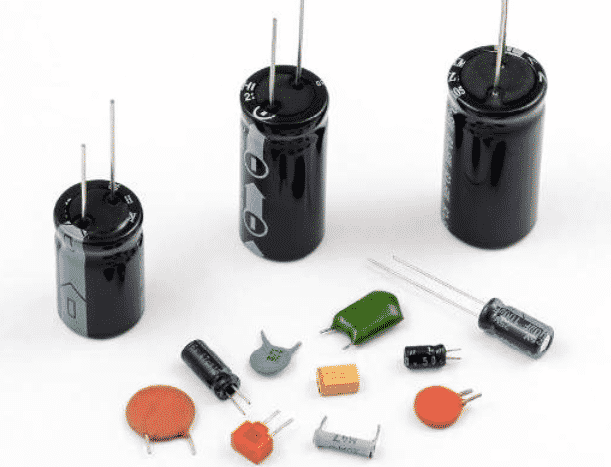Penyaring atau filter merupakan bagian yang terdiri dari kapasitor yang berfungsi sebagai penyaring atau meratakan tegangan listrik yang berasal dari rectifier. Selain menggunakan filter juga menggunakan resistor sebagai tahanan.

*Gambar 2.8 Kapasitor*

* + 1. Stabilizer dan Regulator

Stabilizer dan regulator adalah bagian yang terdiri dari komponen dioda zener, transistor, komponen IC atau kombinasi dari ketiga komponen tersebut. Komponen ini berfungsi sebagai penstabil dan pengatur tegangan (regulator) yang berasal dari rangkaian penyaring. Selain komponen utama dalam pembuatan rangkaian catu daya juga menggunakan berbagai komponen pendukung lainnya seperti sakelar, sekering, lampu indicator, voltmeter, multimeter, PCB ( Printed Circuit Board) dan berbagai komponen pendukung lainnya.

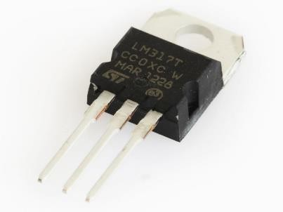

*Gambar 2.9 LM317*

BAB III ALAT DAN BAHAN

1. Alat

*Tabel 3.1 Alat Praktikum*

|  |  |  |  |
| --- | --- | --- | --- |
| No | Alat | Spesifikasi/Merk | Jumlah |
| 1 | Multimeter | Digital | 1 |
| 2 | Project board | - | 1 |
| 3 | Tang kupas | - | 1 |
| 4 | Obeng | - | 1 |
| 5 | Solder | - | 1 |
| 6 | Bor | - | 1 |
| 7 | Gunting | - | 1 |

1. Bahan

*Tabel 3.2 Bahan Praktikum*

|  |  |  |  |
| --- | --- | --- | --- |
| No | Bahan | Spesifikasi | Jumlah |
| 1 | Trafo | 220V – 2 x 21,4V | 1 |
| 2 | Dioda | *bridge* | 2 |
| 3 | Transistor | 2N3904 | 6 |
| TIP31 | 2 |
| TIP41 | 2 |
| 4 | Potensiometer | 1kΩ Mono | 2 |
| 100kΩ Stereo | 2 |
| 5 | Resistor | 27kΩ / 0,25W | 1 |
| 6 | Resistor | 15KΩ / 0,25W | 2 |
| 3.3KΩ / 0,25W | 1 |
| 2,2KΩ / 0,25W | 2 |
| 3,9KΩ / 0,25W | 1 |
| 10Ω / 10W | 2 |
| 0,1Ω / 10W | 2 |
| 7 | Kapasitor | 1000 uF | 2 |
| 10 uF | 1 |
| 8 | Kapasitor milar | 100 nF | 1 |
| 9 | Dioda | 1N4001 | 2 |
| 1N4002 | 2 |
| 10 | Rangkaian Kipas | - | 1 |
| 11 | Rangkaian Darlington | - | 2 |
| 12 | Pcb | Bolong,biasa | 1 |
| 13 | Knob | Potensio | 2 |
| 14 | Jek Banana | - | 3 |
| 15 | Switch Saklar | - | 1 |
| 16 | Push Button | - | 1 |
| 17 | Kabel Jumper | - | Secukupnya |
| 18 | Voltampere | Digital | 1 |

|  |  |  |  |
| --- | --- | --- | --- |
| 19 | Baut-baut box | - | Secukupnya |
| 20 | Kipas | DC | 1 |
| 21 | Penutup Kipas | - | 1 |
| 22 | Capit Buaya | - | 2 |
| 23 | Dudukan pcb | - | 4 |
| 24 | Dudukan travo | - | 4 |
| 25 | Head ching | - | 6 |

BAB IV LANGKAH KERJA

1. Siapkan alat dan bahan praktikum.
2. Siapkan trafo yang telah dibuat sejak praktikum dimulai, yang mana akan berfungsi sebagai penghasil tegangan.
3. Siapakan rangkaian Darlington yang telah dibuat pada potongan pcb yang telah berhasil diuji pada simulasi.
4. Buat rangkaian kipas supaya kipas pada power supply dapat berputar, yang mana kipas disini berfungsi supaya komponen tadi tidak terlalu panas dan meledak.
5. Jika semua komponen power supply tadi telah disiapkan, selanjutnya adalah box power supply yang bisa dibeli di toko elektronik terdekat maupun buat sendiri.
6. Juga beli pritilian” boxnya seperti switch, push button, jek banana, dll.
7. Sebelum dipasangkan ke dalam box rangkaian Darlington tadi dicek terlebih dahulu menggunakan multitester apakah jalunya aman, tidak putus, dan dapat mengeluarkan tegangan, dan arusnya.
8. Coba apakah pada keluaran tadi dapat diatur melalui potensiometer untuk menaikkan dan menurunkan tegangannya, jika tidak bisa berarti ada yang perlu diperbaiki pada rangkaian anda.
9. Juga periksa pada bagian push button apakah bisa digunakan untuk saturasi, jika tidak mungkin rangkaian salah atau jika kurang teliti adalah solderan anda kurang baik.
10. Setelah sudah selesai dicek dan aman” saja, silahkan pasang semua komponen ke dalam box power supply, dengan cara menggunakan specifier pada rangkaian dan pada transformator, tentunya sebelumnya dilubangi terlebih dahulu agar baut specifier dapat dipasangkan ke box.
11. Yang pertama dipasang adalah transformatornya karena yang paling berat disbanding dengan komponen yang lain.
12. Kedua yang akan dipasang adalah rangkaian darlingtonnya karena ukurannya yang cukup besar memakan tempat.
13. Ketiga pasang rangkaian kipas dc, karena rangkaiannya kecil makan fleksibel ditempatkan dimana saja.
14. Setelah semua komponen sudah dimasukkan ke dalam box tutup box dan power supply pun siap digunakan.

BAB V

HASIL DAN ANALISIS

Dalam pembuatan Power Supply di perlukan prencanaan dan perhitungan untuk menentukan komponen dan alat apa saja yang di butuhkan. Kemudian ada beberapa rangkaian yang di perlukan seperti Rangkaian Proteksi arus, rangkain darlington, rangkaian penyearah dan rangkaian kipas Power Supply. Komponen pertama yang dibuat adalah transformator yang mana transformator berfungsi sebagai penurun tegangan, pada praktek output yang dihasilkan dari transformator adalah 24V dari input 220V. Lalu output dari trafo disambungkan ke rangkaian penyearah melewati 2 buah dioda bridge yang berfungsi untuk mengubah arus yang semula AC menjadi arus DC. Pada rangkaian ini, dioda berperan hanya untuk merubah dari arus AC menjadi DC dan meneruskan tegangan positif ke beban. Ini yang disebut dengan penyearah setengah gelombang (half wave). Untuk mendapatkan penyearah gelombang penuh (full wave) diperlukan transformator dengan center tap (CT).

Setelah itu, dilanjutkan dengan penyaring atau filter yakni kapasitor agar tidak terlalu tinggi. Fungsi dari kapasitor sebetulnya adalah untuk menyimpan sementara muatan listrik. Kemudian setelah itu, muatan disalurkan ke transistor dimana komponen ini untuk penguat arus agar lebih stabil saat dikeluaran. Pada Rangkaian penyearah sudah cukup bagus jika tegangan ripple-nya kecil, namun ada masalah stabilitas. Jika tegangan PLN naik/turun, maka tegangan outputnya juga akan naik/turun. Seperti rangkaian penyearah di atas, jika arus semakin besar ternyata tegangan dc keluarnya juga ikut turun. Untuk beberapa aplikasi perubahan tegangan ini cukup mengganggu, sehingga diperlukan komponen aktif yang dapat meregulasi tegangan keluaran ini menjadi stabil. Regulator Voltage berfungsi sebagai filter tegangan agar sesuai dengan keinginan. Oleh karena itu biasanya dalam rangkaian power supply maka IC Regulator tegangan ini selalu dipakai untuk stabilnya outputan tegangan.

Output yang dihasilkan sejauh ini dapat dicek pada LM317 dan TIP41 untuk mengetahui output sementara setelah melalaui rangkaian darlington. Cara pengecekannya adalah positif di sambungkan pada kaki emittor LM317 dan negatif disambungkan ke kaki negatif dari dioda begitupun pada TIP41. Otuput yang dihasilkan pada TIP41 adalah 28V dan output yang dihasilkan pada LM317 adalah 26V.

Setelah itu arus akan masuk ke rangkaian proteksi arus yang digunakan sebagai proteksi untuk melindungi komponen-komponen dari rangkaian darlington agar meminimalisir terjadinya kerusakan pada komponen yang diakibatkan oleh tegangan yang tiba-tiba terlalau besar. Disitu fungsinya relay yang akan mematikan semua komponen jika ada tegangan yang terlalu besar yang masuk. Setelah di buatkan rangkaian proteksi arus di diapatkan 3 output yakni positif, negatif, dan ground. Output bisa di cek menggunakan multimeter. Saat dicek output tertinggi yang didapatkan adalah 55.5V dan output yang terendah didapatkan adalah 1.5V. Output tersebut dapat dinaikkan dan diturunkan menggunakan potensiometer yang mana potensiometer berfungsi sebagai pembagi tegangan yang disesuaikan. Sebetulnya potensiometer tergolong sebagai variable resistor. Dengan demikian, nilai resistansi pada potensiometer bisa diatur sesuai dengan kebutuhan.

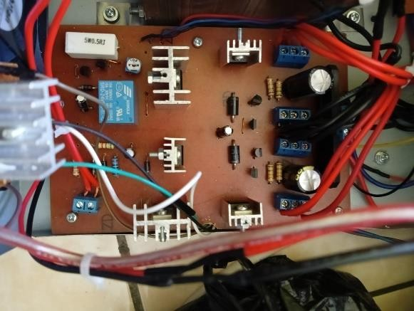

*Gambar 5.1 Rangkaian Darlinton dan Proteksi Arus*

Seringkali rangkaian tak menghasilkan output, hal itu biasanya terjadi kesalahan pada proses penyolderan komponen di PCB, komponen tidak terhubung atau kutub positif dan negatif tersambung. Jika hal tersebut terjadi pada rangkaian proteksi arus, maka otomatis relay juga tidak berfungsi dan beresiko akan merusak komponen jika tegangan yang masuk melebihi kapasitas komponen dan akan menghabiskan biaya untuk mengganti komponen yang rusak dengan komponen yang baru.

Selain itu, dibutuhkan rangkaian kipas yang digunakan untuk menghidupkan kipas yang mana komponen pendukungnya adalah LM7812, Kapasitor 10 mikro Farad dan kapasitor 100 mikro Farad.

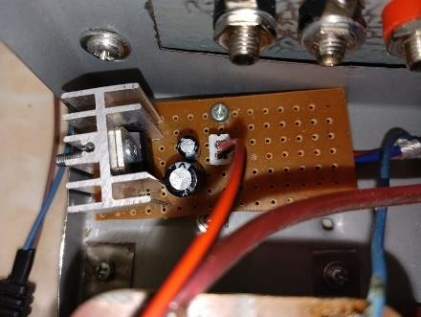

*Gambar 5.2 Rangkaian Kipas*

Setelah output dirasa sudah sesuai dan kipas berputar dengan normal maka voltampere dan jack banana serta body-nya bisa dipasang dan dismbungkan.

BAB V KESIMPULAN

Berdasarkan praktikum yang dilakukan, dapat diambil kesimpulan bahwa Power Supply DC adalah alat yang digunakan untuk mengubah arus AC menjadi arus DC dengan tegangan yang dapat diatur sesuai kebutuhan. Ada banyak komponen pendukung dalam pembuatan Power Supply diantaranya Transformator, Transistor, Kapasitor, Relay, Potensiometer, Dioda, Resistor dan komponen pendukung lainnya. Dari pembuatan Power Supply didapatkan output terendah 1.5V dan output terbesar 55.5V dari input 220V. Banyak hal yang mempengaruhi output yang tidak keluar, seperti ketidak sempurnaan penyolderan, ada kabel yang tersamung dan mengakibatkan kerusakan komponen.

BAB VI DAFTAR PUSTAKA

Kurniawan, D.H dkk (2017). *Analisis Penambahan Transformator Daya Baru (60. MVA) Untuk Menambah Suplai Daya Area Distribusi Pada Gardu Induk Kentungan 150 KV*. Jurnal Elektrikal, Volume 4 No. 1, 65-

73.

Daryanto. (1995). *Pengetahuan Teknik Listrik.* Jakarta: PT. Bumi Aksara. Sri Widodo, Thomas (2002*). Elektronika Dasar*. Jakarta : Penerbit Salemba Teknika.

BAB III ALAT DAN BAHAN

1. Alat

*Tabel 3.1 Alat Praktikum*

|  |  |  |  |
| --- | --- | --- | --- |
| No | Alat | Spesifikasi/Merk | Jumlah |
| 1 | Multimeter | Digital | 1 |
| 2 | Project board | - | 1 |
| 3 | Tang kupas | - | 1 |
| 4 | Obeng | - | 1 |
| 5 | Solder | - | 1 |
| 6 | Bor | - | 1 |
| 7 | Gunting | - | 1 |

1. Bahan

*Tabel 3.2 Bahan Praktikum*

|  |  |  |  |
| --- | --- | --- | --- |
| No | Bahan | Spesifikasi | Jumlah |
| 1 | Trafo | 220V – 2 x 21,4V | 1 |
| 2 | Dioda | *bridge* | 2 |
| 3 | Transistor | 2N3904 | 6 |
| TIP31 | 2 |
| TIP41 | 2 |
| 4 | Potensiometer | 1kΩ Mono | 2 |
| 100kΩ Stereo | 2 |
| 5 | Resistor | 27kΩ / 0,25W | 1 |
|  |  | 15KΩ / 0,25W | 2 |

|  |  |  |  |
| --- | --- | --- | --- |
| 6 | Resistor | 3.3KΩ / 0,25W | 1 |
| 2,2KΩ / 0,25W | 2 |
| 3,9KΩ / 0,25W | 1 |
| 10Ω / 10W | 2 |
| 0,1Ω / 10W | 2 |
| 7 | Kapasitor | 1000 uF | 2 |
| 10 uF | 1 |
| 8 | Kapasitor milar | 100 nF | 1 |
| 9 | Dioda | 1N4001 | 2 |
| 1N4002 | 2 |
| 10 | Rangkaian Kipas | - | 1 |
| 11 | Rangkaian Darlington | - | 2 |
| 12 | Pcb | Bolong,biasa | 1 |
| 13 | Knob | Potensio | 2 |
| 14 | Jek Banana | - | 3 |
| 15 | Switch Saklar | - | 1 |
| 16 | Push Button | - | 1 |
| 17 | Kabel Jumper | - | Secukupnya |
| 18 | Voltampere | Digital | 1 |
| 19 | Baut-baut box | - | Secukupnya |
| 20 | Kipas | DC | 1 |
| 21 | Penutup Kipas | - | 1 |
| 22 | Capit Buaya | - | 2 |
| 23 | Dudukan pcb | - | 4 |
| 24 | Dudukan travo | - | 4 |
| 25 | Head ching | - | 6 |

BAB IV LANGKAH KERJA

1. Siapkan alat dan bahan praktikum.
2. Siapkan trafo yang telah dibuat sejak praktikum dimulai, yang mana akan berfungsi sebagai penghasil tegangan.
3. Siapakan rangkaian Darlington yang telah dibuat pada potongan pcb yang telah berhasil diuji pada simulasi.
4. Buat rangkaian kipas supaya kipas pada power supply dapat berputar, yang mana kipas disini berfungsi supaya komponen tadi tidak terlalu panas dan meledak.
5. Jika semua komponen power supply tadi telah disiapkan, selanjutnya adalah box power supply yang bisa dibeli di toko elektronik terdekat maupun buat sendiri.
6. Juga beli pritilian” boxnya seperti switch, push button, jek banana, dll.
7. Sebelum dipasangkan ke dalam box rangkaian Darlington tadi dicek terlebih dahulu menggunakan multitester apakah jalunya aman, tidak putus, dan dapat mengeluarkan tegangan, dan arusnya.
8. Coba apakah pada keluaran tadi dapat diatur melalui potensiometer untuk menaikkan dan menurunkan tegangannya, jika tidak bisa berarti ada yang perlu diperbaiki pada rangkaian anda.
9. Juga periksa pada bagian push button apakah bisa digunakan untuk saturasi, jika tidak mungkin rangkaian salah atau jika kurang teliti adalah solderan anda kurang baik.
10. Setelah sudah selesai dicek dan aman” saja, silahkan pasang semua komponen ke dalam box power supply, dengan cara menggunakan specifier pada rangkaian dan pada transformator, tentunya sebelumnya dilubangi terlebih dahulu agar baut specifier dapat dipasangkan ke box.
11. Yang pertama dipasang adalah transformatornya karena yang paling berat disbanding dengan komponen yang lain.
12. Kedua yang akan dipasang adalah rangkaian darlingtonnya karena ukurannya yang cukup besar memakan tempat.
13. Ketiga pasang rangkaian kipas dc, karena rangkaiannya kecil makan fleksibel ditempatkan dimana saja.
14. Setelah semua komponen sudah dimasukkan ke dalam box tutup box dan power supply pun siap digunakan.

BAB V

HASIL DAN ANALISIS

Dalam pembuatan Power Supply di perlukan prencanaan dan perhitungan untuk menentukan komponen dan alat apa saja yang di butuhkan. Kemudian ada beberapa rangkaian yang di perlukan seperti Rangkaian Proteksi arus, rangkain darlington, rangkaian penyearah dan rangkaian kipas Power Supply. Komponen pertama yang dibuat adalah transformator yang mana transformator berfungsi sebagai penurun tegangan, pada praktek output yang dihasilkan dari transformator adalah 24V dari input 220V. Lalu output dari trafo disambungkan ke rangkaian penyearah melewati 2 buah dioda bridge yang berfungsi untuk mengubah arus yang semula AC menjadi arus DC. Pada rangkaian ini, dioda berperan hanya untuk merubah dari arus AC menjadi DC dan meneruskan tegangan positif ke beban. Ini yang disebut dengan penyearah setengah gelombang (half wave). Untuk mendapatkan penyearah gelombang penuh (full wave) diperlukan transformator dengan center tap (CT).

Setelah itu, dilanjutkan dengan penyaring atau filter yakni kapasitur agar tidak terlalu tinggi. Fungsi dari kapasitor sebetulnya adalah untuk menyimpan sementara muatan listrik. Kemudian setelah itu, muatan disalurkan ke transistor dimana komponen ini untuk penguat arus agar lebih stabil saat dikeluaran. Pada Rangkaian penyearah sudah cukup bagus jika tegangan ripple-nya kecil, namun ada masalah stabilitas. Jika tegangan PLN naik/turun, maka tegangan outputnya juga akan naik/turun. Seperti rangkaian penyearah di atas, jika arus semakin besar ternyata tegangan dc keluarnya juga ikut turun. Untuk beberapa aplikasi perubahan tegangan ini cukup mengganggu, sehingga diperlukan komponen aktif yang dapat meregulasi tegangan keluaran ini menjadi stabil. Regulator Voltage berfungsi sebagai filter tegangan agar sesuai dengan keinginan. Oleh karena itu biasanya dalam rangkaian power supply maka IC Regulator tegangan ini selalu dipakai untuk stabilnya outputan tegangan.

Output yang dihasilkan sejauh ini dapat dicek pada LM317 dan TIP41

untuk mengetahui output sementara setelah melalaui rangkaian darlington. Cara pengecekannya adalah positif di sambungkan pada kaki emittor LM317 dan negatif disambungkan ke kaki negatif dari dioda begitupun pada TIP41. Otuput yang dihasilkan pada TIP41 adalah 28V dan output yang dihasilkan pada LM317 adalah 26V.

Setelah itu arus akan masuk ke rangkaian proteksi arus yang digunakan sebagai proteksi untuk melindungi komponen-komponen dari rangkaian darlington agar meminimalisir terjadinya kerusakan pada komponen yang diakibatkan oleh tegangan yang tiba-tiba terlalau besar. Disitu fungsinya relay yang akan mematikan semua komponen jika ada tegangan yang terlalu besar yang masuk. Setelah di buatkan rangkaian proteksi arus di diapatkan 3 output yakni positif, negatif, dan ground. Output bisa di cek menggunakan multimeter. Saat dicek output tertinggi yang didapatkan adalah 55.5V dan output yang terendah didapatkan adalah 1.5V. Output tersebut dapat dinaikkan dan diturunkan menggunakan potensiometer yang mana potensiometer berfungsi sebagai pembagi tegangan yang disesuaikan. Sebetulnya potensiometer tergolong sebagai variable resistor. Dengan demikian, nilai resistansi pada potensiometer bisa diatur sesuai dengan kebutuhan.

Seringkali rangkaian tak menghasilkan output, hal itu biasanya terjadi kesalahan pada proses penyolderan komponen di PCB, komponen tidak terhubung atau kutub positif dan negatif tersambung. Jika hal tersebut terjadi pada rangkaian proteksi arus, maka otomatis relay juga tidak berfungsi dan beresiko akan merusak komponen jika tegangan yang masuk melebihi kapasitas komponen dan akan menghabiskan biaya untuk mengganti komponen yang rusak dengan komponen yang baru.

BAB V KESIMPULAN

BAB VI DAFTAR PUSTAKA

Kurniawan, D.H dkk (2017). *Analisis Penambahan Transformator Daya Baru (60. MVA) Untuk Menambah Suplai Daya Area Distribusi Pada Gardu Induk Kentungan 150 KV*. Jurnal Elektrikal, Volume 4 No. 1, 65-

73.

Daryanto. (1995). *Pengetahuan Teknik Listrik.* Jakarta: PT. Bumi Aksara. Sri Widodo, Thomas (2002*). Elektronika Dasar*. Jakarta : Penerbit Salemba Teknika.